Всероссийский семинар
по сертификации в Системе ДС АТ 2014 года.

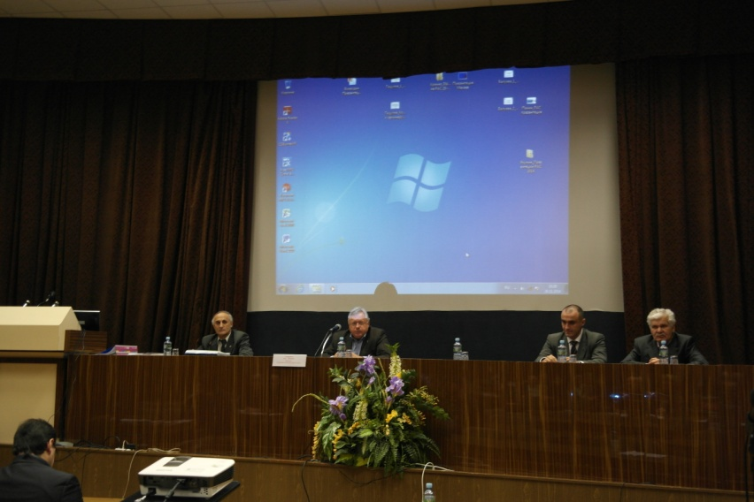
Российский автотранспортный союз 26-27 ноября 2014 года провёл ежегодный Всероссийский семинар по сертификации в Системе ДС АТ, в рамках которого были проведены:
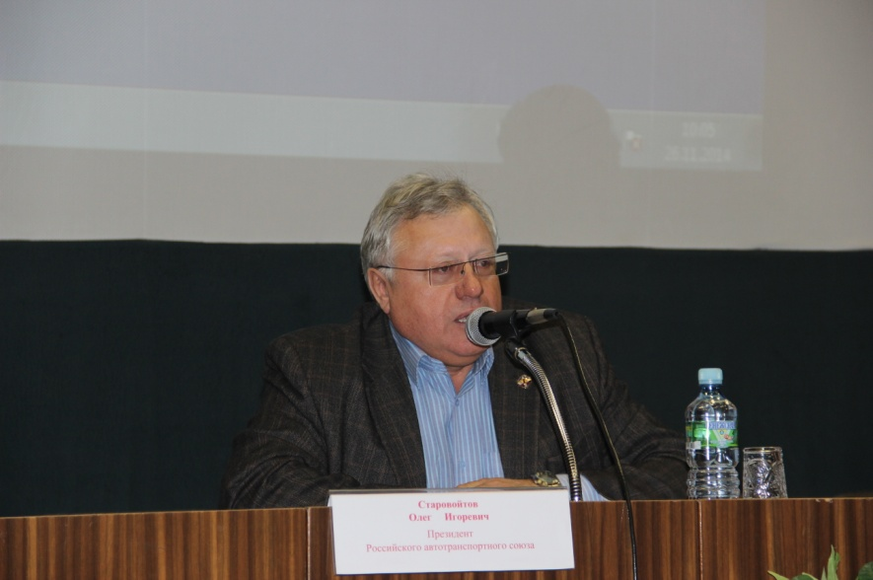
- Конференция на тему: «Правовое обеспечение и приоритетные направления развития системы добровольной сертификации услуг (работ) на автомобильном транспорте»
- Круглый стол на тему: «Проблемные вопросы по сертификации услуг (работ) на автомобильном транспорте и пути их решения»

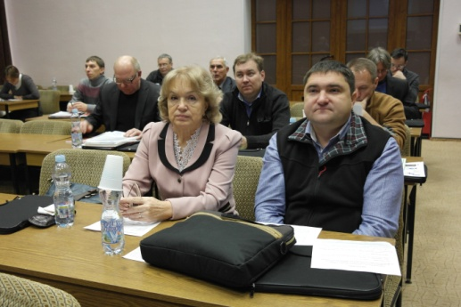

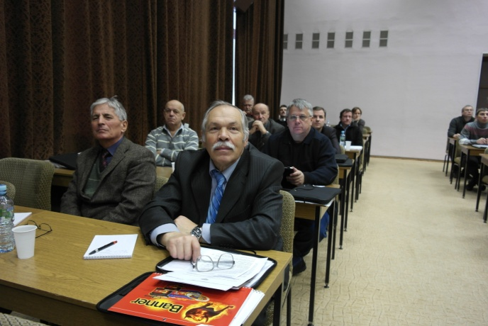

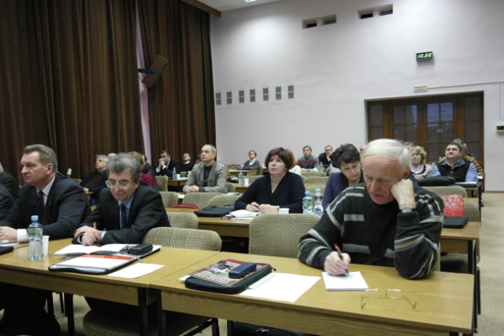

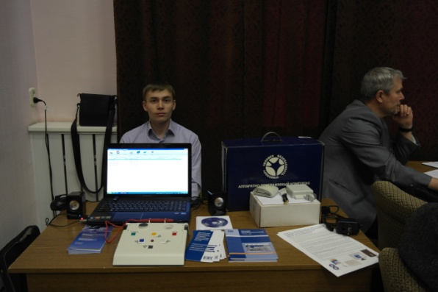
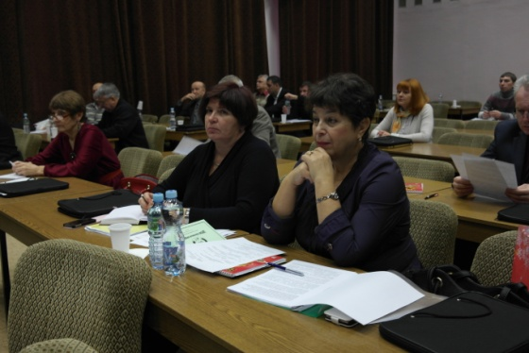

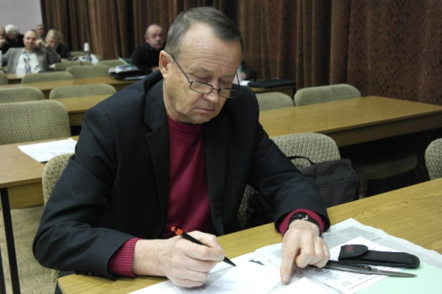
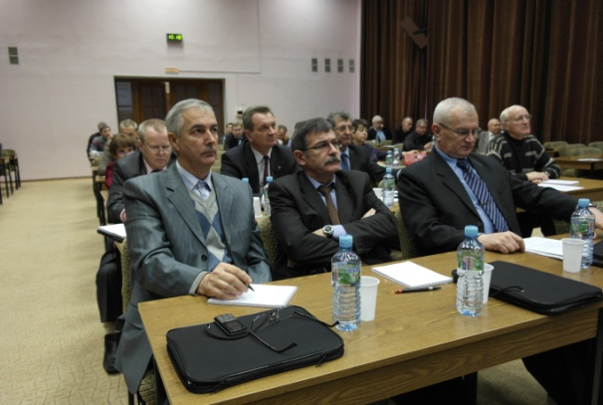

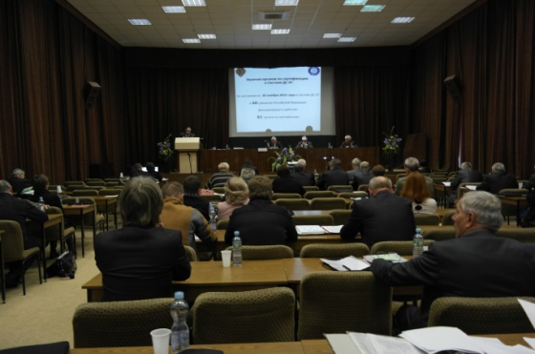

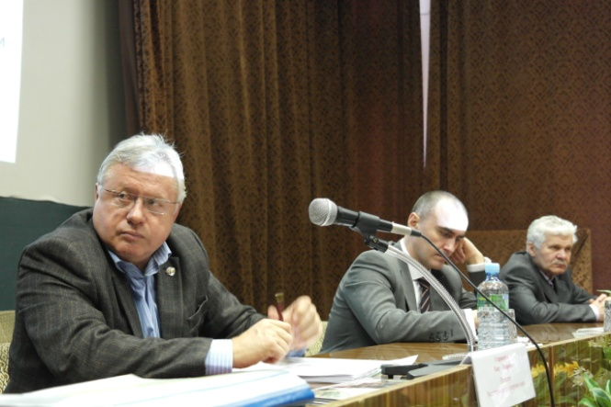
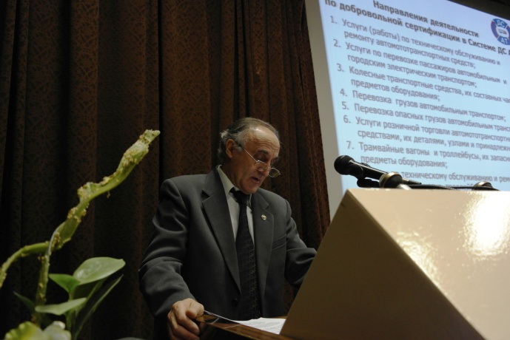

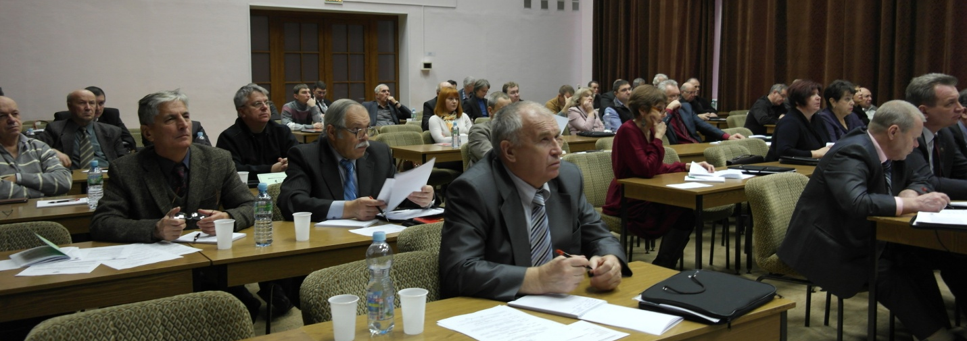

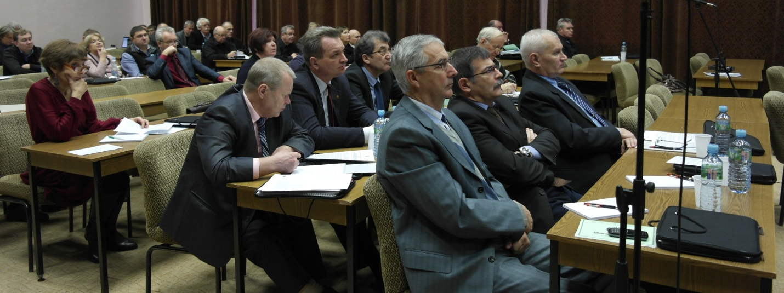

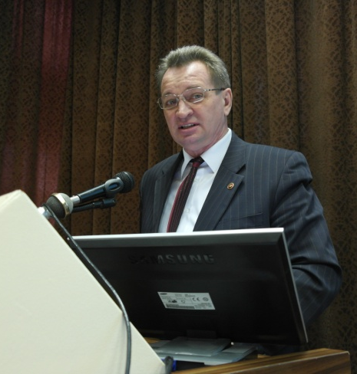
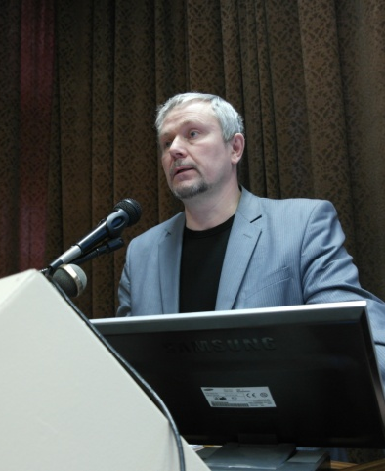
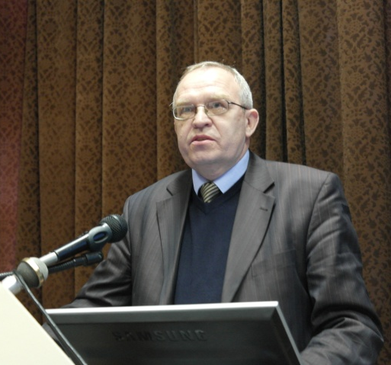
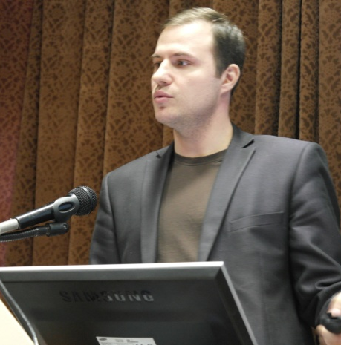

Президент Российского автотранспортного союза О.И. Старовойтов наградил экспертов, аккредитованных в Системе ДС АИ и добившихся положительных результатов по итогам деятельности в 2014 года.
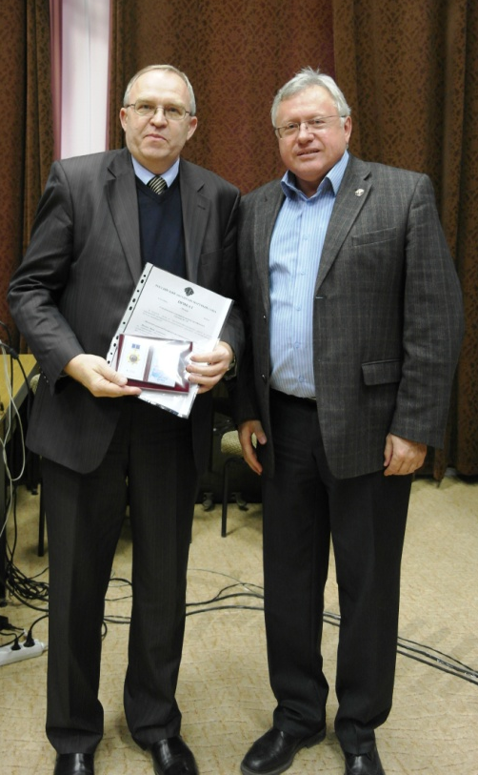
1. Нагрудным знаком «Почетный работник Российского автотранспортного союза»
- Строганов Владимир Иванович — руководителя органа по сертификации, аккредитованного на базе Общества с ограниченной ответственностью «Региональный центр сертификации и мониторинга качества», г. Рязань

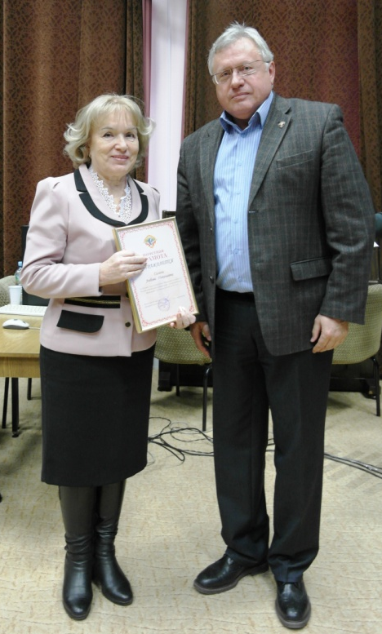
2. Почетной грамотой Российского автотранспортного союза экспертов по сертификации в Системе ДС АТ:
- Силину Любовь Николаевну – эксперт по сертификации услуг (работ) по техническому обслуживанию и ремонту автомототранспортных средств органа по сертификации услуг в Системе ДСАТ аккредитованного на базе Некоммерческой организации «Фонд развития сертификации спецавтотранспорта, средств механизации и технологий выполнения работ в строительстве», гор. Москва;

- Ищенко Иван Алексеевич – эксперт по сертификации услуг (работ) по техническому обслуживанию и ремонту автомототранспортных средств, руководитель органа по сертификации услуг в Системе ДСАТ аккредитованного на базе Смоленской торгово-промышленной палате, гор. Смоленск;

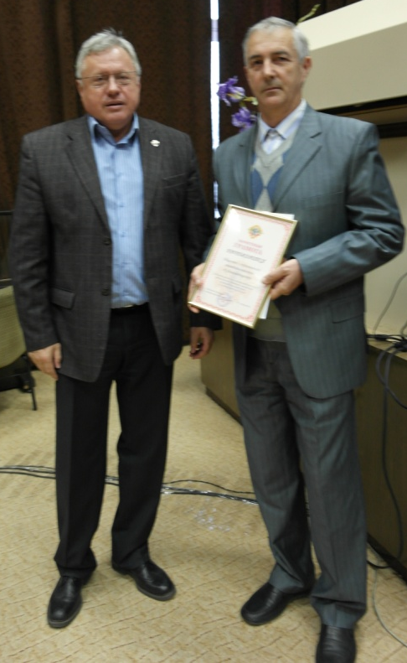
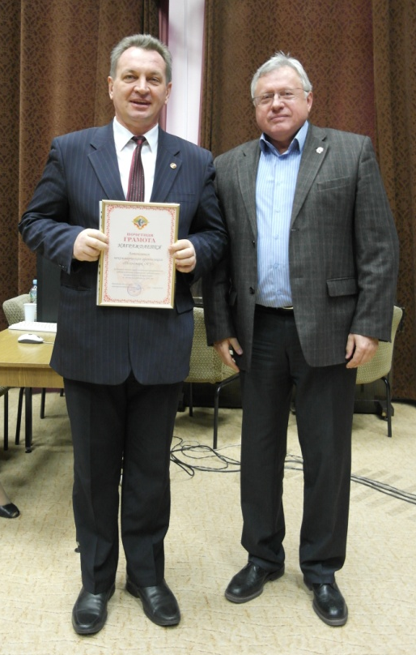
3. Почетной грамотой Российского автотранспортного союза организации, аккредитованные в Системе ДС АТ:
- Общество с ограниченной ответственностью «Кубаньавтоцентр» - руководитель органа по сертификации Геворкян Юрий Михайлович;

- Автономную некоммерческую организацию «Технопарк ОГУ» - руководитель органа по сертификации Якунин Николай Николаевич.
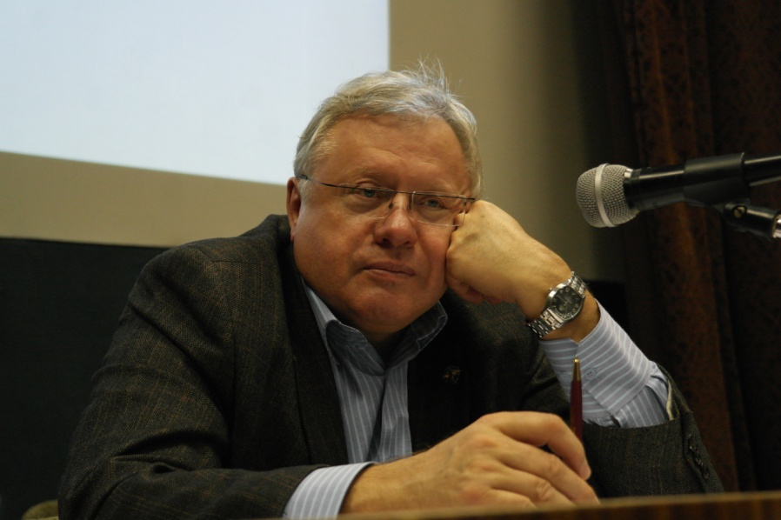

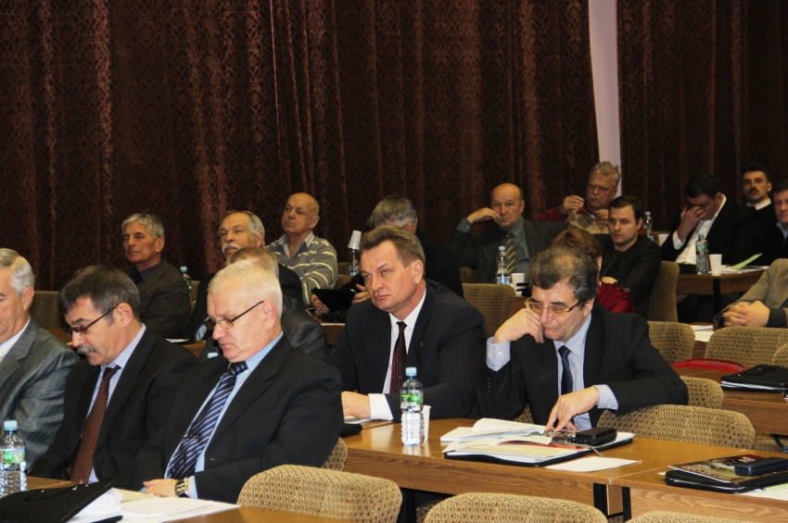

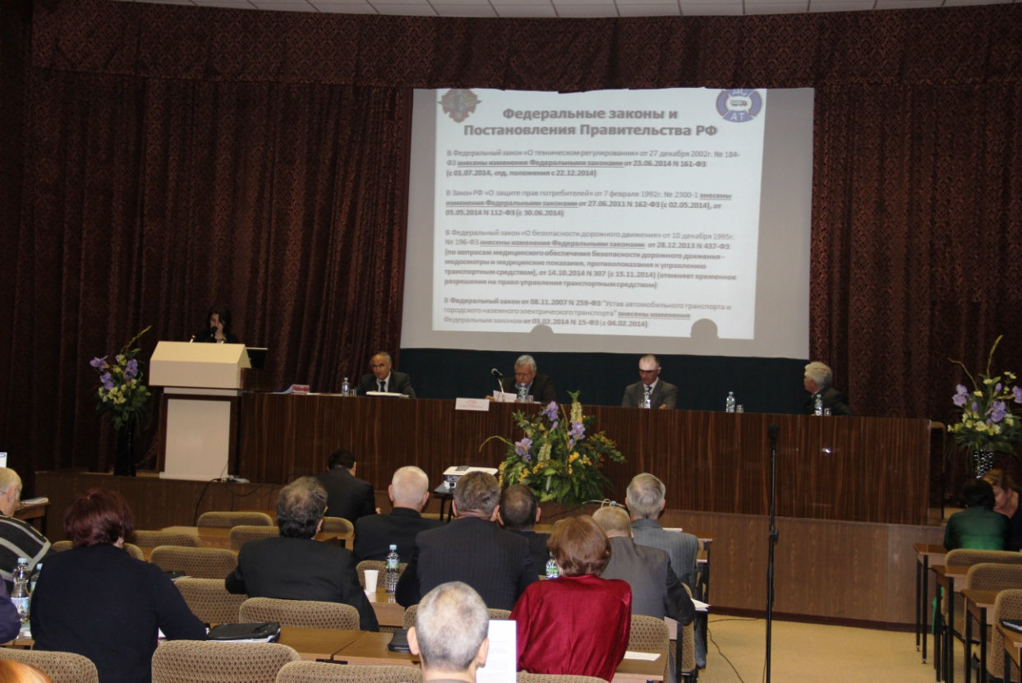

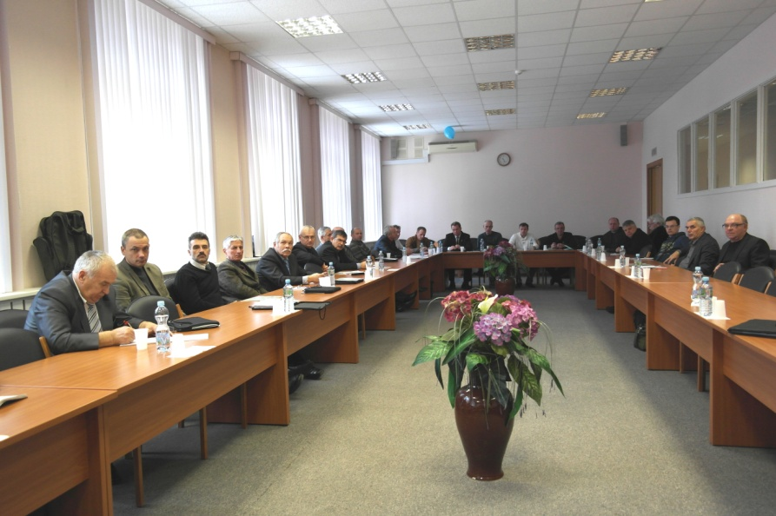

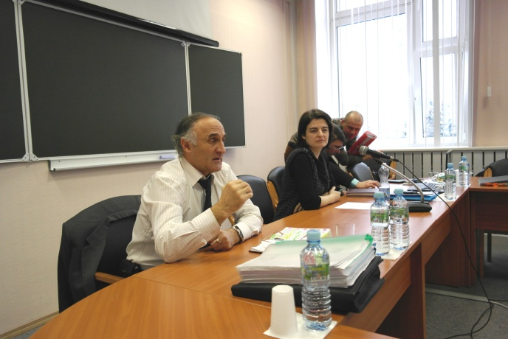
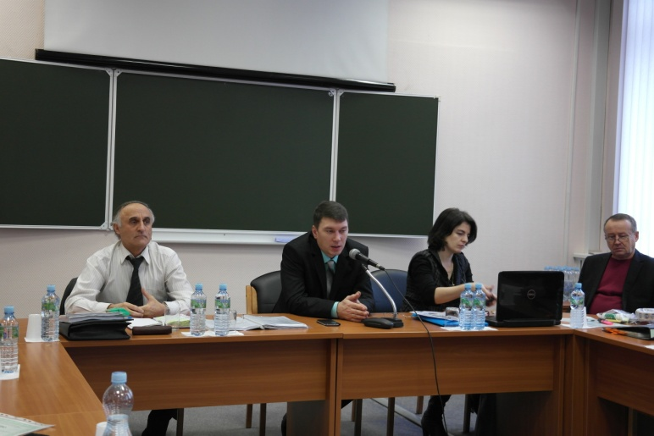

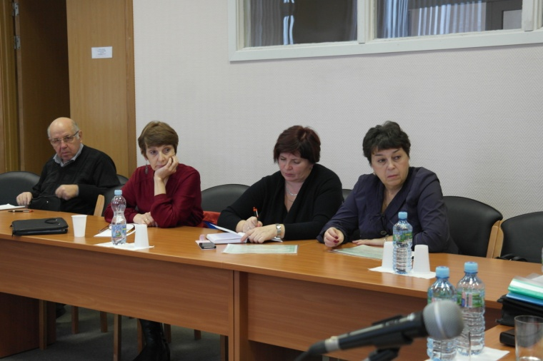

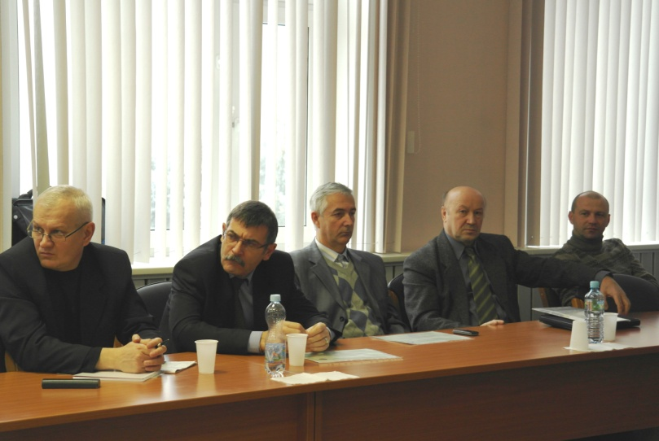

По итогам проведения ежегодного Всероссийского семинара по сертификации на автомобильном транспорте его участники одобрили проект решения.

